**Практическое занятие №9**

**Верстка на основе flex-контейнеров (Flexbox)**

Выполните задание. Расположите элементы с использованием Значения row,row-reverse,column,column-reverse.

* flex-direction: row — ось направлена слева направо, элементы располагаются в ряд. Это значение по умолчанию.
* flex-direction: row-reverse — элементы идут в обратном направлении — справа налево.
* flex-direction: column — элементы располагаются в столбец сверху вниз.
* flex-direction: column-reverse — элементы идут снизу вверх.

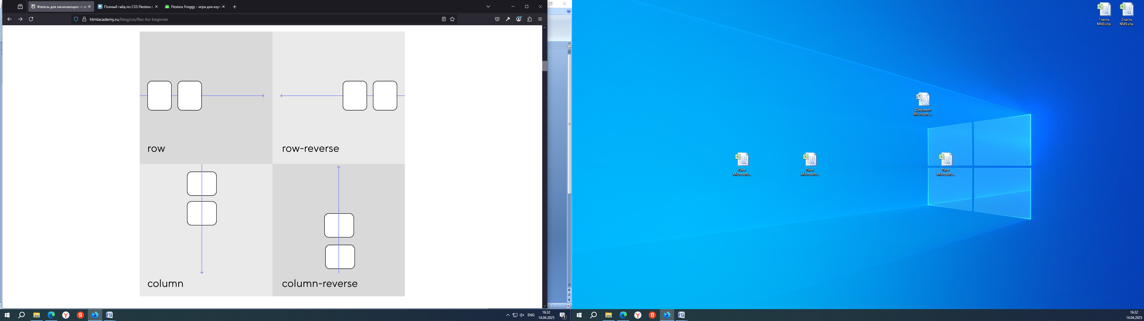

Поперечная ось всегда находится под углом 90 градусов к главной. Если главная ось горизонтальна, поперечная идёт сверху вниз, а если главная вертикальна, то поперечная направлена слева направо.

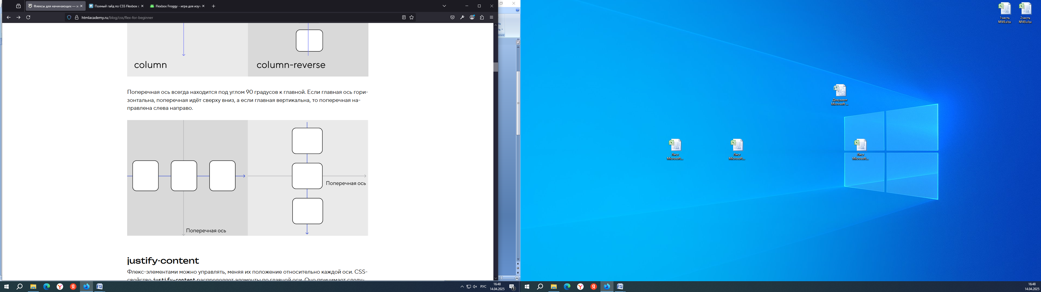

Выполните задание. Расположите элементы с использованием Значения justify-content.

Свойство justify-content распределяет элементы по главной оси. Оно принимает следующие значения:

* flex-start — элементы стоят в начале оси.
* flex-end — элементы стоят в конце оси.
* center — элементы по центру оси.
* space-between — элементы равномерно распределены вдоль главной оси, при этом первый элемент располагается в начале, а последний — в конце. Между крайними элементами и флекс-контейнером отступа нет.
* space-around — элементы равномерно распределены вдоль оси. Расстояние между крайними элементами и флекс-контейнером равно половине отступа между соседними флекс-элементами.
* space-evenly — элементы равномерно размещены вдоль оси. Отступы между соседними элементами и краями флекс-контейнера равны.

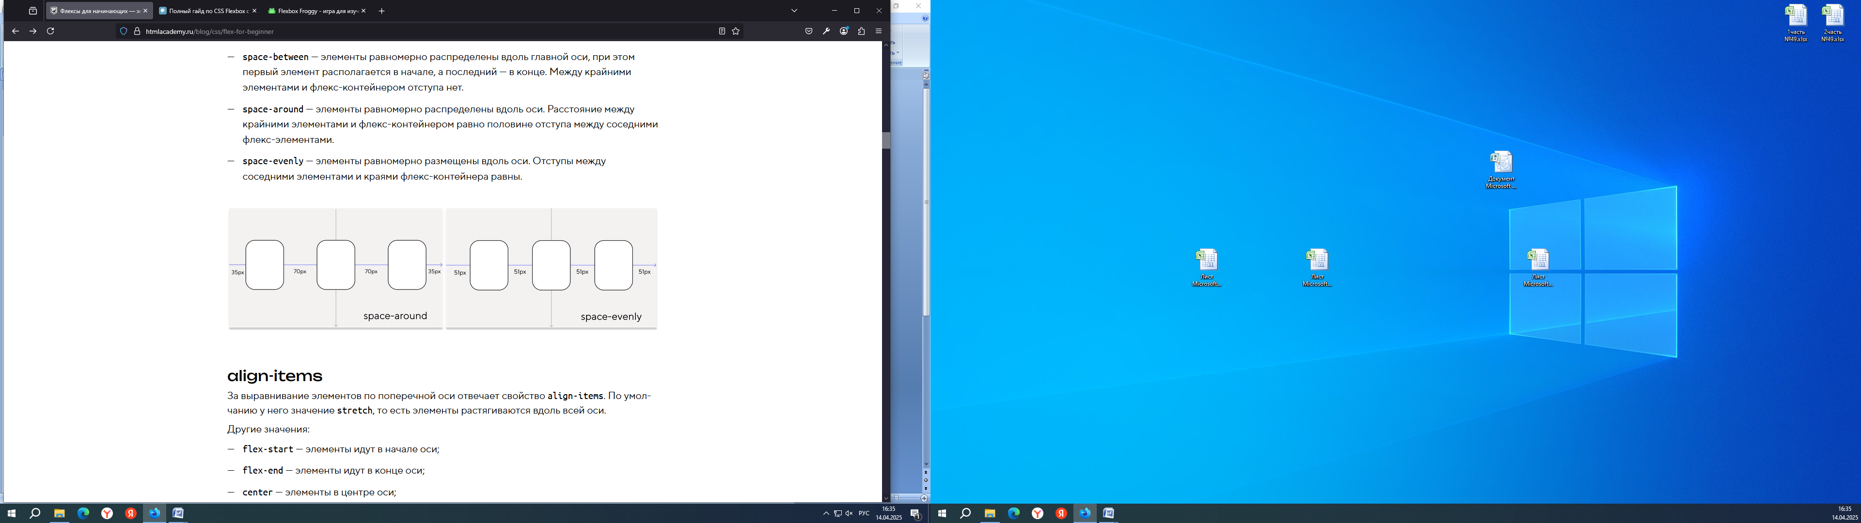

Выполните задание. Расположите элементы по базовой линии.

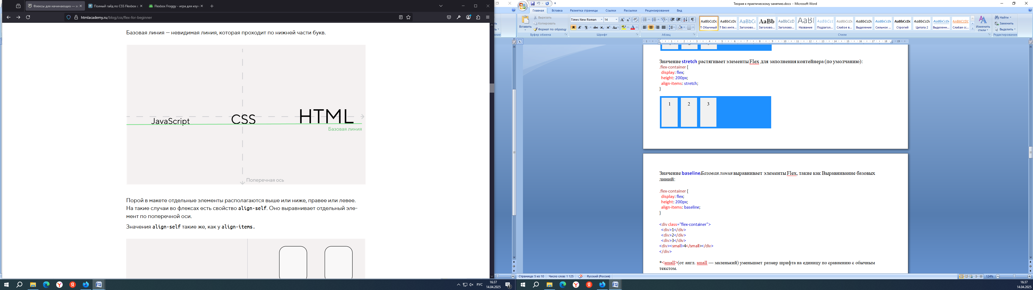

Выполните задание. Расположите элементы с использованием Значения align-self такие же, как у align-items.

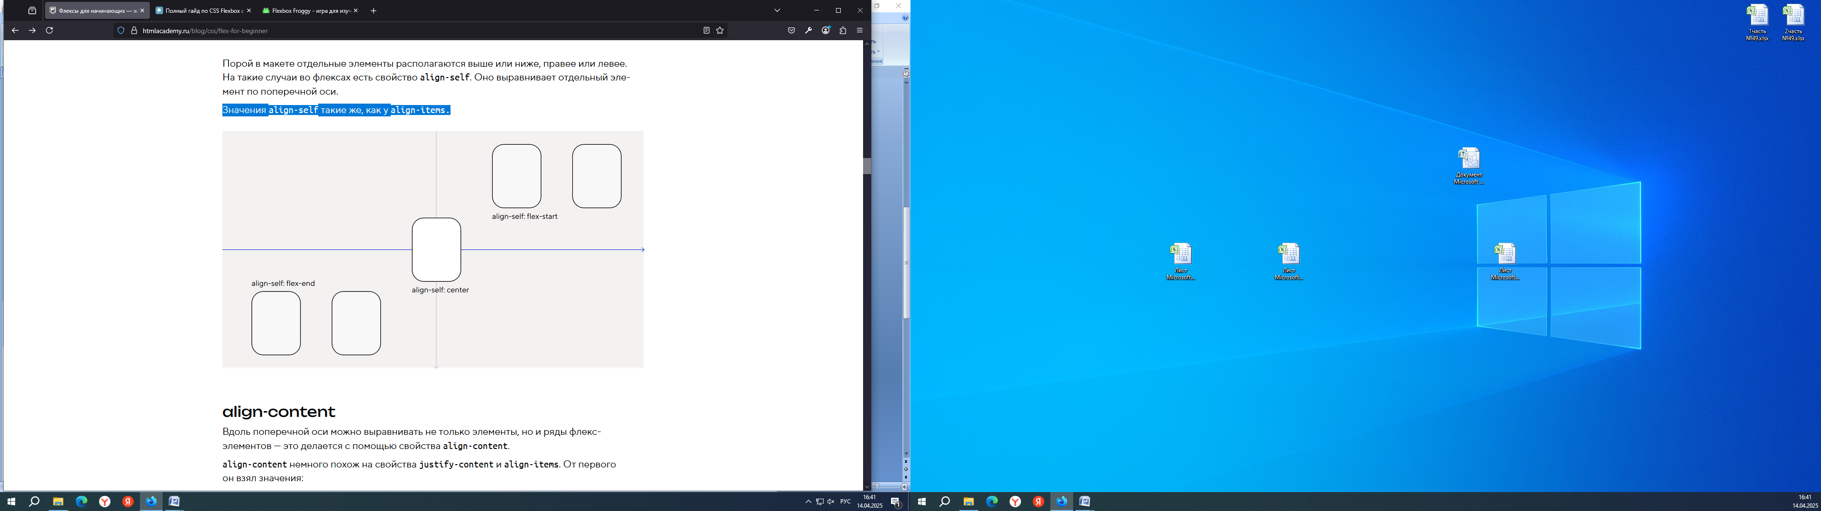

Выполните задание. Расположите элементы с использованием Значения align-content.

Вдоль поперечной оси можно выравнивать не только элементы, но и ряды флекс-элементов — это делается с помощью свойства align-content.

align-content немного похож на свойства justify-content и align-items. От первого он взял значения:

* flex-start
* flex-end
* center
* space-between
* space-around
* space-evenly

От align-items достались свойства: stretch и baseline.

Выполните задание. Расположите элементы с использованием Значения flex-wrap.

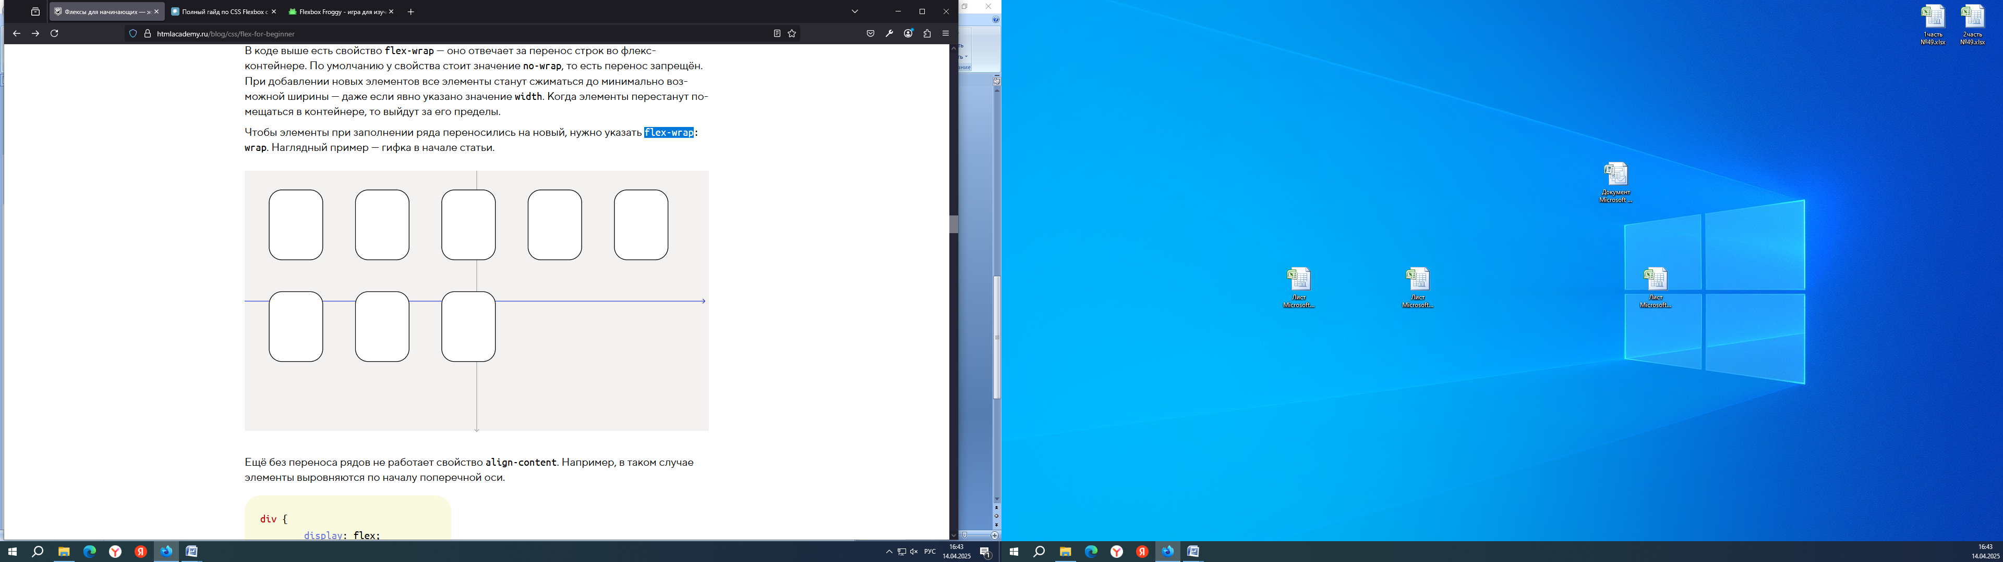

Выполните задание. Расположите элементы с использованием Значения flex-wrap.

**Игры и курсы для практики**

Флексы — очень гибкий инструмент, с его помощью можно создавать [сложные микросетки](https://htmlacademy.ru/courses/dive-into-html-css) и даже менять элементы местами. Основу теории вы теперь знаете — дальше дело за закреплением материала и углублением знаний.

**Где практиковаться и что изучить:**

* [Flexbox froggy](https://flexboxfroggy.com/#ru) — игра на русском языке, где вы с помощью флексов размещаете лягушат на кувшинках.
* [Flexbox Defense](http://www.flexboxdefense.com/) — англоязычная игра в стиле Tower Defense. Вы на флексах располагаете башни, чтобы защититься от врагов.